Рекомендации для родителей
Четыре правила закаливания
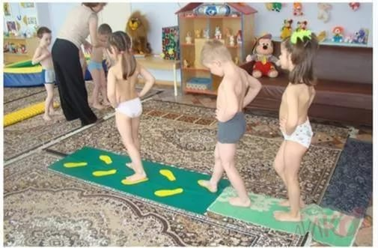

Правило 1. Соблюдайте систематичность.
Ожидаемый эффект от закаливания можно получить только при ежедневных процедурах. Кроме того, вы незаметно для себя и для ребенка сформируете ежедневные ритуалы. А поможет вам «Правило 21 дня». Суть этого правила проста: любая привычка вырабатывается в течение выполнения действия 21 день подряд без перерыва.
Правило 2.
Увеличивайте время выполнения процедур и силу раздражающего действия ПЛАВНО.
Организм ребенка должен постепенно приспособиться к необычным для него условиям. Соблюдение постепенности сделает закаливающие процедуры комфортными для вас и вашего малыша.
Правило 3.
Всегда учитывайте настроение или пожелания ребенка. Закаливайте в форме игры.
Только так вам удастся достичь положительного эффекта. Если малыш недоволен, расстроен, отложите или перенесите закаливающие процедуры на другое время. От этого никто не проиграет, зато у ребенка не возникнет негативного отношения к закаливанию.
Правило 4.
Проводите процедуры закаливания только со здоровым ребенком.
Ваш малыш должен быть здоров!
Никогда не начинайте закаливать,
если ребенку холодно – вы можете вызвать переохлаждение организма.

